|  |  |
| --- | --- |
| UBND THÀNH PHỐ THỦ ĐỨC **TRƯỜNG THCS TRẦN QUỐC TOẢN 1**  **BỘ SGK CTST**  *(Đề gồm 2 trang)* | **ĐỀ THAM KHẢO GIỮA HỌC KỲ 1**  **NĂM HỌC: 2024 – 2025**  **MÔN: TOÁN 8**  **Thời gian: 90 phút** *(không kể thời gian phát đề)* |

1. **PHẦN TRẮC NGHIỆM** *(3 điểm)*

*(Chọn chữ cái trước ý trả lời đúng nhất trong các câu sau và ghi vào giấy làm bài)*

**Câu 1.** Trong các biểu thức đại số sau, biểu thức nào là đơn thức?

|  |  |  |  |
| --- | --- | --- | --- |
| A. | B. | C. | D. |

**Câu 2.** Có bao nhiêu đa thức trong các biểu thức sau: ;;;.

|  |  |  |  |
| --- | --- | --- | --- |
| A. 2 | B. 3 | C. 4 | D. 5 |

**Câu 3.** Hãy chọn đẳng thức đúng trong các đẳng thức sau:

|  |  |
| --- | --- |
| A. | B. |
| C. | D. |

**Câu 4.** Biểu thức  viết dưới dạng tích là:

|  |  |
| --- | --- |
| A. | B. |
| C. | D. |

**Câu 5.** Phân tích biểu thức  thành nhân tử là:

|  |  |  |  |
| --- | --- | --- | --- |
| A. | B. | C. | D. |

**Câu 6.** Điều kiện xác định của phân thức  là:

|  |  |  |  |
| --- | --- | --- | --- |
| A. | B. | C. | D. |

**Câu 7.** Trong các phân thức sau hai phân thức nào bằng nhau:

|  |  |  |  |
| --- | --- | --- | --- |
| A. và | B.  và | C.  và | D.  và |

**Câu 8.** Cho hình chóp tam giác đều  như hình bên dưới. Đỉnh của hình chóp là:

|  |  |
| --- | --- |
| A. P. B. M.  C. Q. D. N. |  |

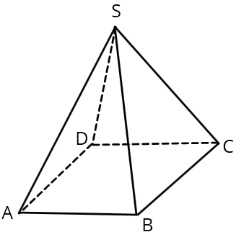**Câu 9.** Mặt bên SAB của hình chóp tứ giác đều  là:

|  |  |
| --- | --- |
| A. Tam giác đều B. Tam giác cân tại A  C. Tam giác vuông D. Tam giác cân tại S |  |

**Câu 10.** Tổng số đo các góc trong một tứ giác là:

|  |  |  |  |
| --- | --- | --- | --- |
| A. | B. | C. | D. |

**Câu 11.** Các cạnh bên của hình chóp tam giác đều  là:

|  |  |
| --- | --- |
| A.  B.  C.  D. |  |

**Câu 12.** Cho hình 1, đẳng thức nào sau đây đúng?

|  |  |
| --- | --- |
| A.  B.  C.  D. |  |

**II. PHẦN TỰ LUẬN** *(7 điểm)*

**Bài 1.** *(1,25 điểm)* Thu gọn đa thức sau:

a)  b)

**Bài 2.** *(1,0 điểm)* Cho phân thức .

a) Tìm điều kiện xác định của phân thức;

b) Tính giá trị của phân thức trên tại .

**Bài 3.** *(1,0 điểm)* Khai triển các hằng đẳng thức sau:

a)  b) 

**Bài 4.** *(1,25 điểm)* Phân tích đa thức sau thành nhân tử.

|  |  |
| --- | --- |
| a) | b) |

**Bài 5.** *(1,5 điểm)* Đèn để bàn hình kim tự tháp có dạng hình chóp tứ giác đều có cạnh đáy bằng 25cm, chiều cao của đèn để bàn là 35cm.

a) Tính thể tích của chiếc đèn bàn kim tự tháp này.

b) Bạn Sáng định dán các mặt bên của đèn bằng tấm giấy màu. Tính diện tích giấy màu bạn Sáng cần sử dụng *(coi như mép dán không đáng kể)*, biết chiều cao của mặt bên xuất phát từ đỉnh của chiếc đèn hình chóp này là 37cm.

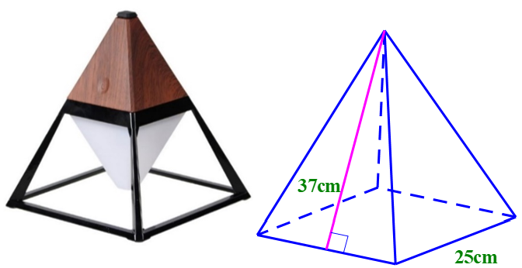

**Bài 6.** *(1,0 điểm)* Một con thuyền đang gặp sự cố gần bờ biển, thuyền viên đã sử dụng bộ đàm có bán kính hoạt động là 1km để gửi tín hiệu cấp cứu đến thiết bị thu tín hiệu trên đỉnh ngọn hải đăng gần đó *(hình vẽ)*

Hỏi bộ đàm của thuyền viên có thể gửi tín hiệu đến thiết bị thu tín hiệu trên đỉnh ngọn hải đăng để cứu hộ không? Vì sao? *(kết quả làm tròn đến hàng đơn vị)*

**---Hết---**

|  |  |
| --- | --- |
| UBND THÀNH PHỐ THỦ ĐỨC  **TRƯỜNG TRẦN QUỐC TOẢN 1** | **HƯỚNG DẪN CHẤM**  **ĐỀ KIỂM TRA CUỐI GIỮA HỌC KÌ I**  **MÔN TOÁN 8**  **Năm học: 2024-2025** |
|  |  |

1. **TRẮC NGHIỆM****: (3,0 điểm)**

|  |  |  |  |  |  |  |  |
| --- | --- | --- | --- | --- | --- | --- | --- |
| **Câu** | **Đáp án** | **Câu** | **Đáp án** | **Câu** | **Đáp án** | **Câu** | **Đáp án** |
|  | **A** |  | **D** |  | **C** |  | **C** |
|  | **B** |  | **A** |  | **B** |  | **A** |
|  | **A** |  | **C** |  | **D** |  | **B** |

**II. TỰ LUẬN: (7,0 điểm)**

|  |  |  |
| --- | --- | --- |
| **Bài** | **Nội dung đáp án** | **Thang điểm** |
| **Bài 1 (1,25 điểm)** |  |  |
| **a)(0,5điểm)** | a) | 0,25-0,25 |
| **b)(0,75 điểm)** | b) | 0,25  0,25  0,25 |
| **Bài 2(1,0 điểm)** |  |  |
| **a)0,5 điểm** | Điều kiện xác định của phân thức là: | 0,25-0,25 |
| **b) 0,5 điểm** | Thay  vào phân thức ta có:  Vậy giá trị của biểu thức là  tại | 0,25  0,25 |
| **Bài 3 (1,0 điểm)** | Khai triển các hằng đẳng thức sau: |  |
| **a)0,5 điểm** |  | 0,5  Sai 1 hạng tử -025 |
| **b)0,5 điểm** |  | 0,5  Sai 1 hạng tử -025 |
| **Bài 4 (1,25 điểm)** |  |  |
| **a)(0,5 điểm)** |  | 0,5 |
| **b)(0,75 điểm)** |  | 0,25  02,5  0,25 |
| **Bài 5 (1,5 điểm)** | Diện tich giấy cầu dùng: | 0,25 -0,25  0,25  0,25 |
| **Bài 6 (1,0 điểm)** | Gọi AB là khoảng cách từ tàu đến chân ngọn hải đăng, AC là chiều cao ngọn hải đăng.  Ba điểm A,B,C tạo thành 1 tam giác vuông tại A.  Áp dụng định lí Pythagore ta có:    Do  nên bộ đàm của thuyền viên có thể gửi tín hiệu đến thiết bị thu tín hiệu trên đỉnh ngọn hải đăng để cứu hộ. | 0,25  0,25  0,25  0,25 |